WYCIECZKA AUTOKAROWA:
DOLNA MORAWA( SPACER W CHMURACH ) - HANUSOVICE ( BROWAR ) –KŁODZKO( MINIEUROLAND)

TERMIN DO UZGODNIENIA
Spotkanie z przewodnikiem i podstawienie autokaru godzina 06.45 – parking przy Szpitalu im Sokołowskiego
Przejazd do Dolnej Morawy podczas którego będziemy informowani o atrakcjach regionu .
Na miejscu wjeżdżamy kolejką (2 strony ) na sam szczyt Slamenka (1116 m ,n. p. m ) i idziemy na „ spacer w chmurach’’
drewniana kładka spacerowa wznosi się do wysokości 55 metrów nad poziomem gruntu. Będąc na samej górze można także pospacerować po siatce zawieszonej bezpośrednio nad ziemią. Można również przebyć odległość między piętrami
w rękawie z siatki a z samej góry na dół zjechać w stalowej rurze o długości 101 metrów.

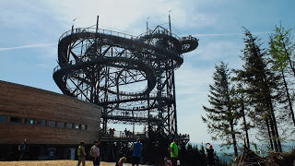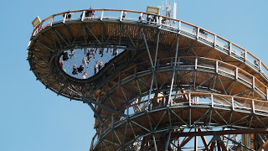

Około godziny 11.30 – przejazd do Hanusovic, gdzie zwiedzimy Muzeum Browarnictwa czyli poznamy
tajemnice tradycyjnej produkcji najpopularniejszego napoju na ziemiach czeskich Zobaczymy pomoce i narzędzia browarników, drewniane beczki, w których dojrzewało piwo, specjalny dział jest poświęcony surowcom do produkcji i rozwożeniu piwa wozami konnymi. W muzeum znajdują się historyczne dokumenty, nadające uprawnienia do warzenia piwa i zabytkowe urządzenia do lania piwa beczkowego.
W stylowej restauracji browaru na parterze muzeum zostaniemy zaproszeni na degustację piwa ze współczesnej produkcji browaru Holba, szczycącego się mianem "Czystego piwa z gór".
Tu tez zjemy ciepły posiłek .
Następnie przejedziemy do KŁODZKA do parku miniatur , gdzie wśród pięknego drzewostanu podziwiać będziemy wykonane
z niezwykłą starannością i pieczołowitością miniatury obiektów z czasów starożytnych, aż po budowle współczesnej architektury. W otoczeniu baśniowej wręcz scenerii wyszukanych i unikalnych ponad 500 gatunków drzew i krzewów, sprowadzonych z najlepszych szkółek roślin z Holandii i Belgii- można oglądać kultowe budowle światowej sławy
jak drezdeński kompleks pałacowy Zwinger, paryski Łuk Triumfalny i wiele innych, ale także wrocławski Ratusz, czy też ogromna makieta Twierdzy Kłodzkiej. Wyjazd z Kłodzka około 19.00
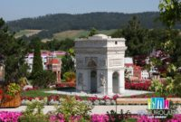
Świadczenia: przejazd autokarem, opieka przewodnika, ubezpieczenie (NNW), bilety wstępu ( Dolna Morawa, Muzeum
Browarnictwa, Minieuroland ) ciepły posiłek z piwem .
CENA PRZY 46 osobach płatnych:
Dorośli : 198 zł/osoba
Dzieci do lat 16 : 178 zł /osoba
CENY DO WERYFIKACJI PRZY ZLOZENIU ZAMOWIENIA .
ZAPRASZAMY ☺

